Муниципальное казенное общеобразовательное учреждение
«Средняя общеобразовательная школа № 3 г. Аша»

Образовательная область: математика
Предмет: геометрия

Секреты «обеденного столика»

Исполнитель: Козин Даниил Вадимович,
Ученик 8 класса «В» МКОУ СОШ № 3

Руководитель: Шевалдина Светлана Георгиевна,
Учитель математике высшей категории,
МКОУ СОШ № 3

Аша
2012

Оглавление

Оглавление 2
Введение 3
Основные определения и виды трапеций. 5
Свойства и признаки трапеции 7
Свойство Первое… «средняя – значит среднее…» 7
Свойство Второе... «равноугольное» 8
Свойство Третье… «четырех точек» 8
Свойство Четвертое-Пятое… или «круглые» свойства 9
Свойство «шестое»… про «бабочку». 9
Площадь трапеций 10
Практикум 12
Задача № 1. 12
Задача № 2 12
Тупой угол равнобедренной трапеции равен 135 градусов, а высота, проведенная из вершины этого угла, делит большее основание на отрезки 1,4 см и 3,4 см. Найдите площадь трапеции. 12
Дано: 12
.Заключение 12
Заключение 13
Приложение 14
Литература: 17

Введение
Вся окружающая нас действительность состоит из образов, форм, фигур и предметов. И все время, когда мы имеем дело с формой, размером, положением предмета в пространстве, мы вовлечены в геометрию.
Когда доисторические люди занимались ткачеством или отделкой зданий, они пользовались геометрией, не зная ее. Древним египтянам была нужна геометрия, чтобы измерить участки земли, подвергавшиеся затоплению во время разливов Нила. Им была нужна геометрия в строительных целях, когда они начали строить могилы для умерших — пирамиды.
Само слово «геометрия» произошло от греческих слов «Земля» и «измерять».
В 280 году до н.э. ученый Эвклид, живший в египетском городе Александрия, написал книгу по геометрии. Эта книга, называвшаяся «Начала», была учебником около 2000 лет для всех желающих изучать геометрию.
Элементарная геометрия делилась на две части: плоскостная геометрия и геометрия тел.
В плоскостной геометрии рассматривались предметы, существующие в плоскости. У них было только два измерения: длина и ширина.
Куда бы мы ни повернулись в нашей жизни, повсюду мы видим применение принципов геометрии. Она может быть в строительстве сооружений и оформлении их, в архитектуре, устройстве интерьеров, даже в создании ландшафта.
Каждый день, идя по улице, мы начинаем замечать, что мир состоит из разных геометрических фигур. Окна домов – квадраты или прямоугольники, дорожные знаки – круги, треугольники или прямоугольники. Но иногда встречаются такие фигуры, и даже очень часто, у которых две противоположные стороны параллельны, а две нет – предметы обихода, лобовые и боковые стекла у машин, крыши домов, тротуарная плитка, религиозные знаки и, даже, силуэты одежды.
Эти фигуры похожи на треугольник, у которого срезали вершину. Иногда они правильной формы, иногда – нет. Это трапеции (рис. 1 Приложения).
В принципе, это давно известная фигура, свойства которой исследовали еще и Евклид, и Пасидон, и Архимед.
Но мой интерес к ней возник еще и потому, что «трапецией» называются не только геометрические фигуры, но и спортивный снаряд, и мышцы атлета, и система тросов на яхтах, и женские юбки. Что в них общего, почему они называются одинаково?
На древнегреческом и латинском – Трапеция (trapezion, trapeza) – столик для приема еды.
Так какие секреты таит в себе со времен Евклида и Архимеда этот «обеденный столик»?
В настоящей работе я постараюсь ответить на некоторые вопросы, которые у нас возникают, когда слышишь слово «трапеция». Например, какие бывают виды трапеций, из каких элементов она состоит, и каковы их свойства, как можно вычислить ее площадь?

Основные определения и виды трапеций.
Понятие трапеции формировалось в течение длительного периода времени. Сначала трапецией называли любой четырехугольник, не являющийся параллелограммом.
Именно в таком смысле термин «трапеция» использовал Евклид в своих «Началах».
В XVIII веке понятие трапеции приобретает современные определения:
- «Трапецией называется четырехугольник, у которого две противоположные стороны параллельны, а две другие нет»;
- «Трапеция в геометрии – четырехугольник, с парой параллельных сторон, и с другой парой непараллельных»;
- «Трапеция – четырехугольник, в котором две противоположные стороны параллельны, называемые основаниями трапеции, а другие две – непараллельны»;
- «Трапеция – четырёхугольник, у которого только одна пара противолежащих сторон параллельна».
Таким образом, трапеция — это геометрическая фигура, образованная четырьмя пересекающимися отрезками, два противоположных из которых параллельны между собой и называются основаниями трапеции. Они бывают:
- остроугольными, в которых при одном из оснований оба угла острые;
- тупоугольными, в которых один и углов при основании – тупой;
- прямоугольными, в которых один из углов при основании – прямой.
Разнообразие трапеций приведено мною на рис. 2.
Два других отрезка называются сторонами трапеции. Кроме того, в дальнейшем нам пригодится еще одно определение. Это средняя линия трапеции, которая представляет собой отрезок, соединяющий середины боковых сторон и высота трапеции, которая равна расстоянию между основаниями (рис. 3).
Иногда трапеция определяется как четырёхугольник, у которого пара противолежащих сторон параллельна (про другую не уточняется).
В соответствии с этим, частными видами трапеций являются параллелограммы, в их числе, прямоугольник, квадрат и ромб, так как в этих фигурах мы наблюдаем попарно параллельные противоположные стороны В частности, существует понятие криволинейная трапеция. Как и у треугольников, у трапеции есть частные виды в виде равнобедренной (равнобокой) трапеции, у которой длина боковых сторон одинаковы и прямоугольной трапеции, у которой одна из сторон образует с основаниями прямой угол (рис. 4).

Свойства и признаки трапеции
Трапеции обладают некоторыми интересными свойствами.
Например…

Свойство Первое… «средняя – значит среднее…»
«Средняя линия трапеции равна полусумме оснований и параллельна им»
Чтобы разобраться в этом, необходимо рассмотреть теорему, доказывающую это.
На рис. 5a приведена трапеция ABCD, где Q - середина АВ, P - середина СD. Необходимо доказать, что отрезок PQ является параллельным к основаниям трапеции AD и BC, а также его длина равна половине сумм его оснований.
Доказательство:
Пусть ABCD - данная трапеция. PQ – средняя линия трапеции. Проведем через вершину B и точку P прямую. Пусть эта прямая пересекает прямую AD в некоторой точке E.
ΔPBC=ΔPED (по второму признаку равенства треугольников):
1. СP = DP по построению
2. ∠BPQ = ∠EPD, как вертикальные
3. ∠PCB = ∠PDE, как внутренние накрест лежащие при параллельных прямых AD и BC и секущей CD.
Из ΔPBC=ΔPED следует, что PB=PE, BC=ED.
Значит, средняя линия PQ трапеции - средняя линия ΔABE.
По свойству средней линии треугольника – PQ=1/2 AE=1/2(AD+BC) и PQ||AD, PQ||BC.

Свойство Второе... «равноугольное»
«В равнобедренной трапеции углы при каждом основании равны»
Чтобы доказать это свойство, рассмотрим следующую теорему.
На рис. 6 приведена равнобедренная трапеция ABCD, в которой стороны AB и CD равны по определению.
Проведем СЕ||АВ.
ABCD – параллелограмм (АВ || СЕ, ВС || AD).
CD = AB = CE, ΔСDE – равнобедренный, ∠СDЕ = ∠СЕD.
АВ || СЕ, тогда ∠СЕD = ∠ВАЕ, ∠СDЕ = ∠СЕD = ∠ВАЕ.
∠ABC = 180° – ∠СDЕ = 180° – ∠ВАЕ = ∠BCD.

Свойство Третье… «четырех точек»
«Точка пересечения диагоналей, точка пересечения продолжения боковых сторон, середины оснований трапеции лежат на одной линии» (свойство «Четырех точек»)
Доказательство:
На рис. 7 дана трапеция ABCD. Прямые AB и CD, являющиеся боковыми сторонами трапеции, пересекаются в точке S.
Треугольники BSC и ASD подобны и в каждом из них медианы ST и SG делят угол при вершине S на одинаковые части. Следовательно, точки S, T и G лежат на одной прямой.
Точно так же на одной прямой расположены точки T, O и G. Это следует из подобия треугольников BOC и AOD.
Значит, все четыре точки S, T, O и G лежат на одной прямой.

Свойство Четвертое-Пятое… или «круглые» свойства
Одним из важных свойств любого четырехугольника является возможность построить вписанную или описанную окружность.
С трапецией это получается не всегда.
Трапеция обладает «круглыми» свойствами:
- «Свойство вписанной трапеции (описанной окружности): трапеция может быть вписана в окружность в том и только в том случае, когда она равнобедренная».
- «Свойства описанной трапеции (вписанной окружности). Около окружности можно описать трапецию тогда и только тогда, когда сумма длин оснований равна сумме длин боковых сторон».

Свойство «шестое»… про «бабочку».
«Прямая, проходящая через середины оснований равнобедренной трапеции будет перпендикулярна ее основаниям и представляет собой ось симметрии».
Из ранее изученного материала мы знаем, что плоские геометрические фигуры могут быть симметричными относительно оси (прямой) или центра (точки).
В осевой симметрии фигура может быть симметричная относительно прямой, если для каждой точки фигуры симметричная ей точка относительно этой прямой принадлежит этой фигуре… И прямая является здесь осью симметрии.
К сожалению, трапеции могут обладать свойствами только осевой симметрии. И то не все, а только равнобедренная. Её ось симметрии –перпендикуляр, проведенный через середины оснований трапеции (рис. 9).

Площадь трапеций
Теперь можно приступить к рассмотрению вопроса как найти площадь трапеции. Данная задача в быту возникает очень редко, но иногда оказывается необходимой, к примеру, чтобы найти площадь комнаты в форме трапеции, которые все чаще применяют при строительстве современных квартир, или в дизайн-проектах по ремонту.
Площадь трапеции будет равна полусумме ее оснований, умноженной на высоту. В виде формулы это записывается как S = ((a+b)*h)/2, где S-площадь трапеции, a, b – длина каждого из оснований трапеции, h-высота трапеции.
Понять и запомнить эту формулу можно следующим образом. Как следует из рис. 10 трапецию с использованием средней линии можно преобразовать в прямоугольник, длина которого и будет равна полусумме оснований.
Можно также любую трапецию разложить на более простые фигуры: прямоугольник и один, или два треугольника, и найти площадь трапеции, как сумму площадей составляющих ее фигур.
Есть еще одна простая формула для подсчета ее площади. Согласно ней площадь трапеции равна произведению ее средней линии на высоту трапеции и записывается в виде: S = m*h, где S-площадь, m-длина средней линии, h-высота трапеции.
Данная формула больше подходит для задач по математике, чем для бытовых задач, так как в реальных условиях вам не будет известна длина средней линии без предварительных расчетов. А известны нам будут только длины оснований и боковых сторон.
В этом случае площадь трапеции может быть найдена по формуле:
S = ((a+b)/2)*√c2-((b-a)2+c2-d2/2(b-a))2,
где S – площадь, a, b – основания, c, d – боковые стороны трапеции. Однако и эта формула достаточно громоздкая, и, на самом деле, используется редко, как и многие другие, например:
S=1/2*d1*d2*sin(d1^d2), где d1, d2 – это диагонали трапеции, sin(d1^d2) – это синус угла, между диагоналями трапеции.
Существуют также различные формулы, выведенные из основных.
Например, в равнобедренную трапецию, как мы уже знаем, можно вписать окружность. В этом случае площадь трапеции будет высчитываться по формуле: 8*R², где R – радиус окружности.
Площадь прямоугольной трапеции найти еще проще…
Как мы уже знаем, прямоугольной называется та трапеция, у которой хотя бы один угол прямой.
Найти площадь такой трапеции очень просто. В основном, для поиска площади прямоугольной трапеции используются те же формулы, что и для обычной трапеции.
Однако стоит помнить, что одна из боковых сторон такой трапеции и будет являться высотой. Также часто решение задач поиска площади прямоугольной трапеции сводится к поиску площади прямоугольника и треугольника, образованных опущенной высотой.
Такие задачи достаточно просты, и я думаю, что можно перейти к практическому изучению нашего «предмета».

Практикум

Задача № 1.
На рис. 11 один из углов равнобедренной трапеции равен 68 градусам. Найдите остальные углы.

Дано: ABCD – равнобедренная трапеция.
∠A = 68⁰
Найти: ∠B= ?; ∠C= ?; ∠D= ?.
Решение:
Трапеция ABCD равнобедренная, следовательно, ∠A = ∠D = 68⁰, а ∠B = ∠C, ∠A + ∠B = 180⁰; ∠B = 180⁰ - 68⁰ = 112⁰; ∠C = ∠B = 112⁰.
Ответ: 112⁰, 112⁰, 68⁰.

Задача № 2
Тупой угол равнобедренной трапеции равен 135 градусов, а высота, проведенная из вершины этого угла, делит большее основание на отрезки 1,4 см и 3,4 см. Найдите площадь трапеции.
Дано: ABCD – трапеция, AB = CD, ∠B = 1350
Найти: SABCD = ?
Решение:
1. В ΔABB₁: ∠B₁ = 90, ∠A=∠B=45, значит, AB₁=BB₁=1,4 см,
а также из ΔCC₁D: C₁D=C₁C=1,4 см;
2.BC=BD-CD=3,4*1,4= 2 см.
Т.к BC=BC, то BC=2 см; AD= AB + BD= 1,4+ 3,4; AD= 4,8 см;
3.S_{ABCD}= ½*(AD+AB)*BB₁= ½*(4,8+2)*1,4=4,76см².
Ответ: 4,76см²

.

Заключение
Для нас открылась еще одна таинственная страничка древней науки геометрии.
Теперь мы знаем о многих хитростях этого непонятного четырехугольника, знаем о трапеции если не все, то очень многое.
Теперь услышав в цирке: «Для вас выступают артисты на трапеции…», мы уже не будем делать широкие от удивления глаза, наивно представляя, что знаменитые циркачи возьмут лист бумаги и начнут… В общем, это не для нас. Мы теперь сразу поймем о ком и о чем это.
Ведь мы научились отличать «цирковую трапецию» от геометрической.
Мы теперь знаем о многих ее свойствах, умеем доказывать теоремы, связанные с ней, знаем как вычислять ее площадь, умеем решать задачки.
Нам теперь это интересно, а главное – понятно…

Приложение
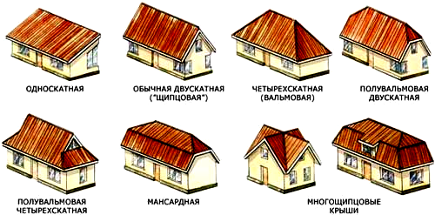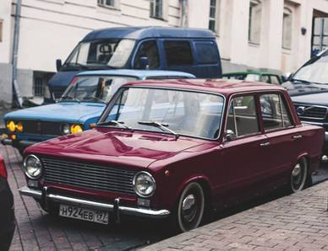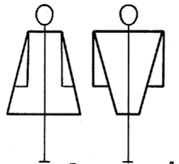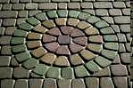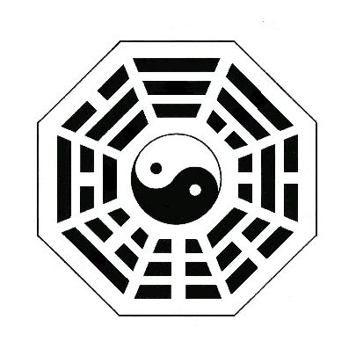
Рисунок 1. Трапецивидные формы в окружающей жизни.

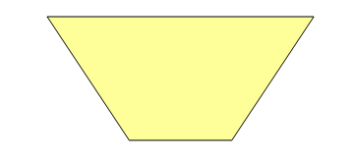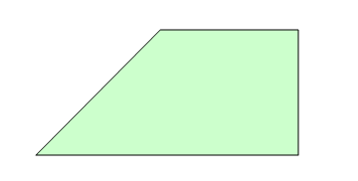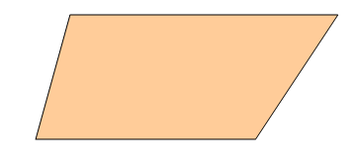

Рисунок 2. Разнообразие трапеций
(остроугольная, тупоугольная, прямоугольная)

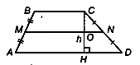

Рисунок 3. Основные элементы трапеции ABCD
(AD, BC – основания, h – высота, MN – средняя линия)
1
2
3
4
5
6

Рисунок 4. Частные виды трапеций (1 – прямоугольник, 2 – квадрат,
3 – ромб, 4 – равнобедренная, 5- прямоугольная, 6 – криволинейная)

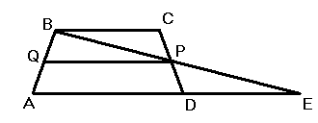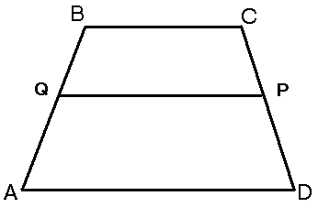
a b

Рисунок 5. Свойства средней линии трапеции

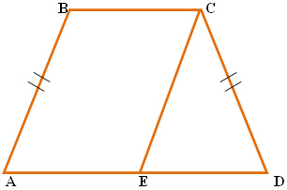
Рисунок 6. Свойства равнобедренной трапеции
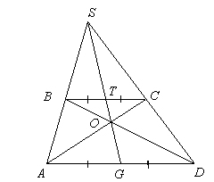

Рисунок 7. Свойства «четырех точек»

L
N
K
D
С
В
А
O
B
C
D
А
L
K
N
M
A
B
D
C
О
а б в

Рисунок 8. "Круглые" свойства (а - вписанная трапеция, б, в - описанная трапеция )

Рисунок 9. Ось симметрии в трапеции
A
D
B
C
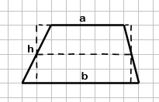
Рисунок 10. Площадь трапеции Рисунок 11 к задаче 1.

Литература:
- Геометрия. 7-9 классы : учеб. для общеобразоват. учреждений./ Л.С. Атанасян, В.Ф. Бутузов, С.Б. Кадомцев и др. – 21-е изд. – М.: Просвещение, 2011. - 384 с.;
- Самостоятельные и контрольные работы по алгебре и геометрии для 8 класса. – 7-е изд., испр. и доп. – М.: Илекса, – 2007, – 208 с.;
- Задачи по геометрии: Пособие для учащихся 7-11 кл. общеобразовательных учреждений/ Б.Г.Зив, В.М. Мейлер, А.Г. Баханский. – 4-е изд. – М.: Просвещение, 2001. – 271 с.;
- Атанасян Л.С. Изучение геометрии в 7-9 кл.: Просвещение, 2005. – 384 с.
- Краткий справочник школьника. 5-11 кл. /Авт.-сост. П.И. Алтынов, П.А. Андреев, А.Б. Балжи и др. – 2-е изд. – М.: Дрофа, 1998 – 624 с.;
- Глейзер Г.И. История математики в школе: VII – VIII класс Пособие для учителей. – М.: Просвещение, 1982 – 240с.
- Игнатьев Е.И. В царстве смекалки / Под редакцией М.К. Потанова – 4-е изд. – М.: Наука 1984, – 192 с.

